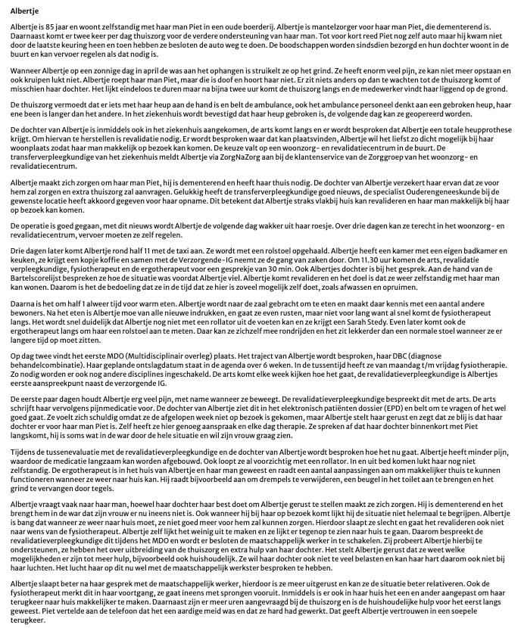
Gebruik zgk-v P2 les 8 weer de onderstaande casus, maar let nu op de informatie over Piet (echtgenoot van Albertje)

Dit is het nog niet volledige zorgplan meneer Mulder (Piet)

Zorgbehoefte | Zorgresultaat | Zorgacties | Evaluatiedatum
Meneer heeft ondersteuning nodig bij de ADL, nu er geen mantelzorg geboden kan worden omdat zijn vrouw Albertje hem niet zelf kan helpen. Meneer heeft ondersteuning bij de verzorging van zijn kunstgebit. Dhr heeft zorg nodig bij het juist gebruiken van incontinentiemateriaal.  Dhr heeft oedemateus onderbenen en heeft hulp nodig bij het aantrekken van steunkousen. | Meneer heeft een goede mondverzorging |  | 4 weken
 | Meneer draagt dagelijks de steunkousen |  | 4 weken
 | Dhr. is incontinent van urine maar geeft aan zich schoon te voelen ten aanzien van zijn uitscheiding. |  | 2 weken

De opdracht:

1. Zoek bijpassende protocollen en handelingsplannen over persoonlijke verzorging en het hygiënisch werken bij Piet. Deze protocollen en handelingsplannen kun je vinden door:
- te zoeken in het theorieboek
- te zoeken in Vilans Kickprotocollen (via gebruikersnaam: Noorderpoort en wachtwoord: gebruikers)
Noteer de naam/namen van de volgens jullie geschikte protocollen.

2. Bespreek en bestudeer samen de protocollen en handelingsplannen, zodat je weet hoe tijdens de praktijklessen de handelingen worden uitgevoerd volgens protocol.

3. Onderzoek hoe Piet bij de persoonlijke verzorging ondersteund worden.

Gebruik de casus en het zorgplan van Piet en geef antwoord op de volgende vragen:
- Welke persoonlijke zorg heeft Piet nodig?
- Op welke manier zou je deze ondersteuning kunnen bieden? Vul dit in in de kolom zorgacties.
- Op welke manier zouden jullie overleggen met de zorgvrager over de te verlenen zorg (gelet op zijn dementie) ?
- Hoe zorgen jullie ervoor dat je tijdens de zorg zelfredzaamheid stimuleert?
- Noteer de namen van de door jullie gebruikte protocollen.

4. Werk dit uit in een word-document. Gebruik een voorblad met daarop jullie namen/klas/datum en lever dit verslag in in Itslearning.

